Iglesia en Centroamérica: Israel González Espinoza

"Yo no he pedido salir, he sido llamado por el Santo Padre"

El Papa ordena a Báez dejar Nicaragua y viajar a Roma, después de recibir amenazas de muerte
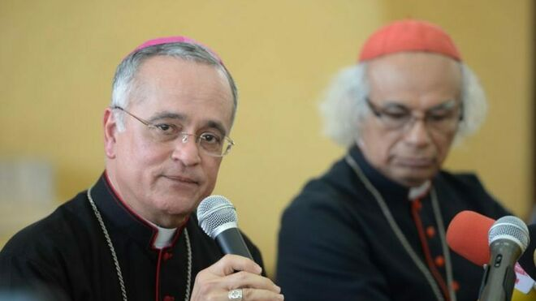
Silvio Báez, junto al cardenal Brenes

"Les manifiesto con toda sinceridad: en este momento experimento un gran dolor en mi corazón, el dolor de no poder estar más físicamente en mi amado pueblo nicaragüense"
Reiteró que existen serias amenazas contra su vida y manifestó que el régimen orteguista intentó asesinarlo en julio de 2018
10.04.2019 Israel González Espinoza, corresponsal en Centroamérica
Durísimo golpe para el pueblo y la Iglesia de Nicaragua. Visiblemente emocionado y flaqueado por los curiales de la Arquidiócesis de Managua; el obispo auxiliar de Managua Silvio José Báez, anunció hoy que deja Nicaragua por una decisión personal del papa Francisco, quién ha pedido al líder religioso que retorne a Roma para que colabore más estrechamente con él en la Curia Romana.
“Les manifiesto con toda sinceridad, en este momento experimento un gran dolor en mi corazón, el dolor de no poder estar más físicamente en mi amado pueblo nicaragüense”, manifestó el jerarca católico con los ojos humedecidos ante los medios de comunicación.
Báez reveló que la decisión de su partida del país es plenamente responsabilidad del papa Francisco, a quien reiteró su obediencia. Durante el encuentro, el obispo le mostró un álbum de fotografías de todo el trabajo eclesiástico que ha realizado a lo largo de sus diez años en Managua y manifestó que el sumo pontífice validó su línea de acción pastoral.
“Yo no he pedido salir, he sido llamado por el santo padre. Esta decisión que yo abandone Nicaragua es una responsabilidad del santo padre”, indicó monseñor Báez.
Pese a su partida, monseñor Báez exteriorizó que seguirá pendiente de Nicaragua y que no dejará pasar la oportunidad para seguir denunciando las malas acción del actual gobierno de Nicaragua, subrayando que le dijo al papa que en el país no hay dos bandos enfrentados, sino que la nación está capturada por “poderes fácticos” que adoran “al dios riqueza”.
“Pido disculpas al pueblo de Dios al no haber entregado más, pero me voy con la conciencia tranquila de haber cumplido con el ministerio que me fue encomendado”, puntualizó.
Información y privacidad de Twitter Ads

Múltiples amenazas
El obispo auxiliar de Managua también hizo referencia a las declaraciones que brindara la exembajadora de los EE.UU. en Nicaragua, Laura F. Dogu, dónde ella le expresó a un diario local estadounidense que recibió informaciones sobre planes para asesinar al líder religioso.
Según el jerarca católico, recibió una llamada en julio por parte de la sección política de la Embajada de EE.UU. en Nicaragua; dónde le revelaban que había un plan para asesinarlo. Incluso, los funcionarios diplomáticos le advirtieron donde y cuando podría ser ejecutado el magnicidio.
“La Embajada me lo comunicó a un nivel de alta certeza de la seguridad americana. Yo se lo comuniqué al señor cardenal (Leopoldo Brenes) y a la Conferencia Episcopal (de Nicaragua)”, aseveró Báez quién también remarcó que, debido a las constantes amenazas contra su vida, ha debido de cambiar cuatro veces de números celulares y hasta vuelo de drones sobre su residencia.

Brenes: "Siempre le he manifestado mi cercanía"
El arzobispo Leopoldo Brenes, cuestionado por Religión Digital sobre las críticas que ha recibido de parte de múltiples sectores que lo han señalado que nunca tuvo una defensa más incisiva del obispo Silvio José Báez, cuando éste último recibió una feroz campaña de desprestigio por parte del régimen orteguista; aseguró que “siempre ha defendido” a su obispo auxiliar.
“Siempre hemos estado unidos, y creo que, en todo momento, he salido en su defensa; porque le he manifestado mi cercanía, mi fraternidad y hemos estado muy unidos. Muchas personas podrán decir muchas cosas, pero creo que los dos en estos diez años y más (…) hemos mantenido una amistad y puedo decir que esa es una falsedad que ha querido mermar nuestra amistad”, manifestó Brenes con tono serio y ceño fruncido, debido a la pregunta de este redactor.
Báez también manifestó que a pesar de que su vida estuvo en permanente peligro, esto nunca lo paralizó y más bien, lo empujó a realizar críticas constructivas para mejorar la sociedad desde su perspectiva como obispo y cristiano.

Reacciones tras el anuncio de su marcha
Diversas personalidades han externado su consternación tras conocer la partida de Monseñor Silvio José Báez del país debido a una petición que le hizo el papa Francisco al jerarca católico nicaragüense durante su reciente visita a Nicaragua la semana pasada.
El ex vicepresidente de Nicaragua y escritor Sergio Ramírez, aseguró que la partida del obispo Báez es un “exilio forzado” a toda regla, y que él y todos los que han tenido que partir por la crisis sociopolítica del país volverán cuando retorne la democracia.
“El exilio forzado de Monseñor Silvio Báez debemos reconocerlo como un duro golpe a la lucha por la democracia en Nicaragua, la que llegará de todos modos más temprano que tarde”, tuiteó el escritor, ganador del premio Cervantes en 2018.
Por su parte, el periodista Carlos Fernando Chamorro, exiliado en Costa Rica; refirió que la abrupta partida del obispo auxiliar de Managua es un duro golpe para lo que él considera como ¨pueblo perseguido”.
“Su salida es un golpe moral contra el pueblo perseguido y representa un gran desafío para los obispos de la Conferencia Episcopal de Nicaragua (CEN): mantengan viva la voz profética que hace temblar a los tiranos”, expresó el director del portal Confidencial, que fue confiscado por el régimen orteguista en diciembre de 2018.

¿Castigo vaticano?
Para otros, como la periodista nica-estadounidense Tifani Roberts y el reportero exiliado Wilfredo Miranda; la decisión del papa Francisco es “un castigo” en el que tienen mucho que ver el actual Nuncio Apostólico Waldemar Stanislaw Sommertag y el propio superior jerárquico inmediato de Báez, cardenal Leopoldo Brenes.
“Monseñor Silvio José Báez todos estamos claros que esta decisión no es suya. Todos los nicaragüenses que lo admiramos y que contamos con su apoyo moral y su compasión, sabemos que usted nunca nos hubiese abandonado voluntariamente. Lo estaremos esperando”, manifestó la activista de derechos humanos Bianca Jagger.
Por su parte, el caricaturista Pedro Xavier Molina aseguró que las amenazas a la vida del obispo Báez eran la excusa que ciertos grupos y personas habían estado esperando para “justificar” lo que él llama “oscuras intenciones”.
https://www.religiondigital.org/iglesia_en_centroamerica-_israel_gonzalez_espinosa/religion-iglesia-nicaragua-baez-papa-violencia-amenazas-ortega-regimen_7_2111558839.html?utm_source=dlvr.it&utm_medium=twitter
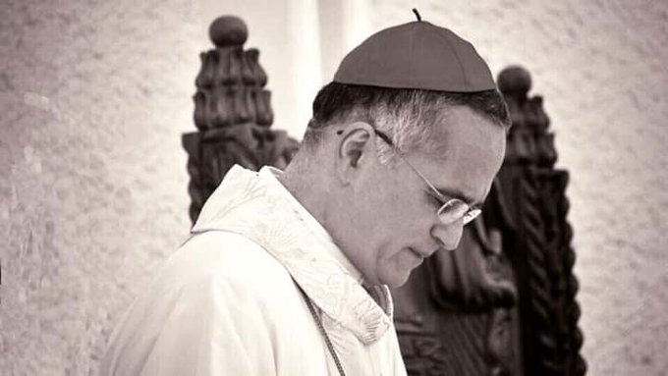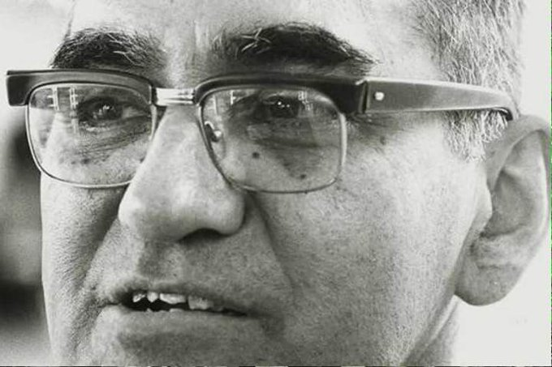


Martha Patricia M@mpatricia_m

Anduvo por el desierto un día de camino, y vino y se sentó bajo un enebro[e]; pidió morirse y dijo: Basta ya, Señor, toma mi vida porque yo no soy mejor que mis padres. Y acostándose bajo el enebro, se durmió; y he aquí, un ángel lo tocó y le dijo: Levántate, come.@silviojbaez

599
11:29 - 10 abr. 2019

151 personas están hablando de esto

Información y privacidad de Twitter Ads

Reacciones eclesiásticas
Y si en el mundo social y político la partida de Báez causó conmoción, en el eclesiástico provocó un verdadero terremoto y sacó a relucir los dos modelos de Iglesia que han simbolizado el cardenal Leopoldo Brenes y el obispo auxiliar Silvio José Báez durante más de diez años de trabajo pastoral conjunto.
“Cardenal Brenes afirma que siempre ha apoyado a monseñor Silvio Báez y lo ha defendido. Yo, sinceramente, eso no lo he visto así. Cuando las amenazas de muerte no vi nada, por ejemplo”, enfatizó la monja Xyskia Valladares, una influencer del mundo católico nacida en Nicaragua y radicada en España.
Otros, en cambio, como los periodistas especializados en religión Rich Raho de EE.UU. y Rixio Portillo destacaron la excepcionalidad de la decisión tomada por el papa Francisco para con el obispo Silvio Báez.
“Confirmando en una conferencia de prensa que hubo un intento de asesinato en su contra, el obispo auxiliar de Managua Silvio José Báez, un severo crítico del régimen de Ortega; ha sido convocado a Roma por un período de tiempo indefinido, a petición del papa”, señaló Raho.
“Quizás es una percepción equivocada de mi parte, pero el liderazgo de monseñor Silvio en Nicaragua, eclipsó a otros personajes, que prefiero no mencionar”, aseguró por su parte el periodista Portillo, autor de El Vaticano en la encrucijada venezolana, un libro que relata las múltiples negociaciones que realizó la Santa Sede para buscar una solución a la crisis del país sudamericana.

